**地下消火栓系统展开图**

# 产品目标

在地库场景下，基于平面图自动生成地下消火栓系统展开图。

# 界面

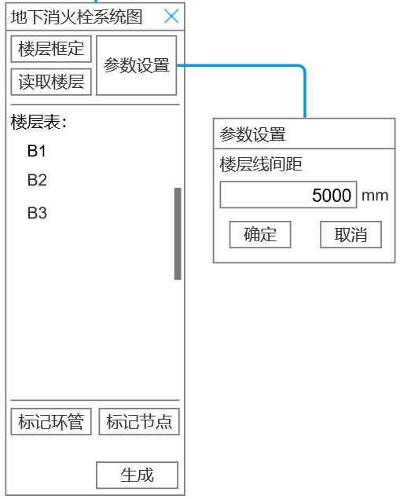

楼层线间距初始值为5000。可以输入正整数。

“楼层表”的数据和“参数设置”中的楼层线间距数据是地下五个系统图共用的。在CAD文件进行保存、快速保存、另存为等一系列保存动作后将这些数据保存到CAD文件中并覆盖先前保存过的旧数据。

# 处理流程

1. 点击“楼层框定”插入图块，定义楼层范围和基点；
2. 点击“读取楼层”，然后在图纸上选择楼层框定的图块。随后界面上显示识别的楼层；
3. 在“参数设置”中设置参数；
4. 点击“标记环管”，再次点击图纸则插入“消火栓环管标记”图块，图层为0。用户为每个最高层级的消防环管设置编号；
5. 点击“标记节点”，再次点击图纸则插入“消火栓环管节点标记”图块，图层为“W-FRPT-NOTE”。用户为消火栓环管的每个节点（三通）设置编号；
6. 单击“生成”后选择“消火栓环管标记”图块的两个节点中的一个作为起点。鼠标再次点击图纸任意位置，插入系统图。系统图包含所有B开头的楼层。

# 平面图元读取

## 消火栓管路

图层：名称包含“W-FRPT”和“HYDT-PIPE”

图元形式：line、pline

可能被阀门、其他管线等元素打断，要将打断部分连上才能作为候选管线。详见地上系统图对打断的描述。天正元素要炸到cad对象为止。

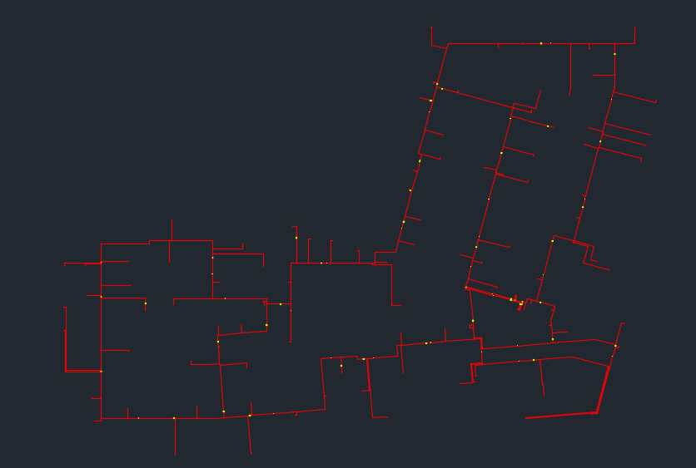

## 消火栓环管标记

图层：不限

图块名称：消火栓环管标记

图块有两个点，名称为“节点1”和“节点2”。用户会将两个节点分别摆放在一层内的消火栓管路最大环的进两个总管。两个箭头（角度1、角度2）指引了环路的方向。

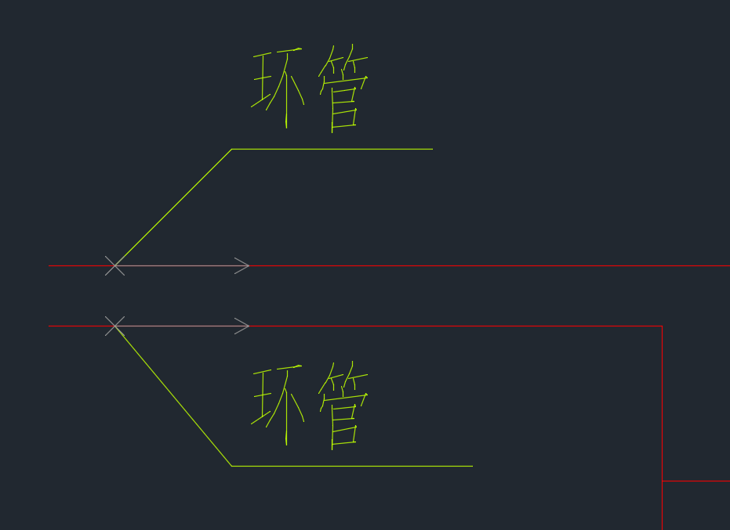

## 消火栓环管节点标记

图层：不限

图块名称：消火栓环管节点标记

图块有两个点，名称为“节点1”和“节点2”。用户会将两个节点分别摆放在环管的三通处，并用两个箭头（角度1、角度2）指引了节点之间的管路。

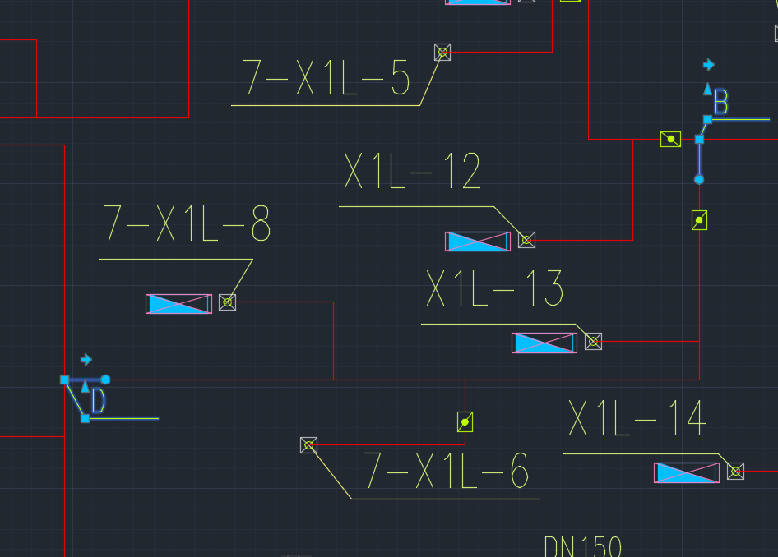

## 用水末端

### Type1 只供消火栓的立管

先找到消火栓，再找为此消火栓供水的立管。

消火栓

图层：不限

图块名称：室内消火栓平面

找到消火栓以后，在消火栓图块的obb外扩500的范围内找立管。

图层：包含W-FRPT-HYDT

立管编号：

图元：半径不超过300的圆或者名称包含“带定位立管”的图块

编号内容：“XL”或“X”+数字+“L”开头

若找到多个立管则找距离最近的；若一个都没找到则不作处理。

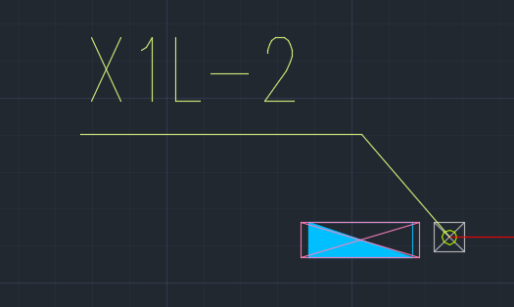

### Type2 只供其他区域的立管

500范围内没有消火栓且立管编号以数字+横杠+X或数字+X开头的立管。不带消火栓的立管是供应其他楼层的通路。

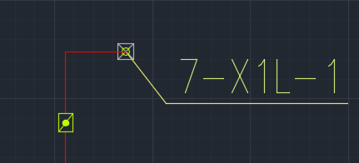

### Type3 同时供消火栓与其他区域的立管

Type1中的立管和消火栓的关系+Type2的立管编号

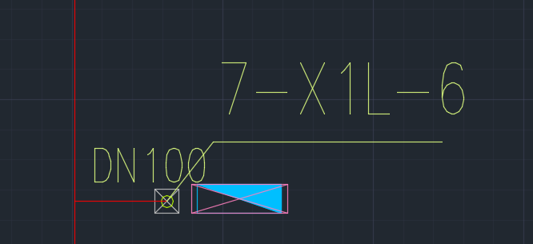

### Type4 消火栓和其他区域的立管共用支管

所有的用水末端都是从环管接出来的。一根支管上若存在两个用水末端，则唯一正确的情况就是存在一根供消火栓立管和一根供其他区域的立管。其他组合都视为错误，在系统图上无法表达。

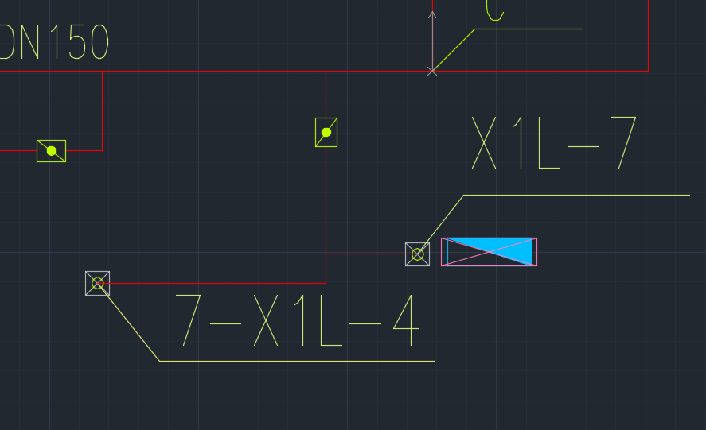

### Type5 接至水泵接合器

接至水泵接合器在系统图的表达分为两种情况。区别在于接至水泵接合器的支管是否穿外墙。在系统图上的表达不同。

穿外墙：

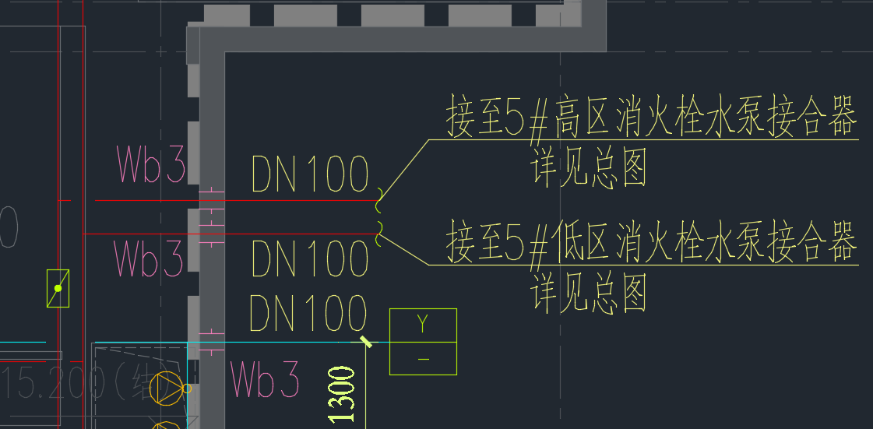

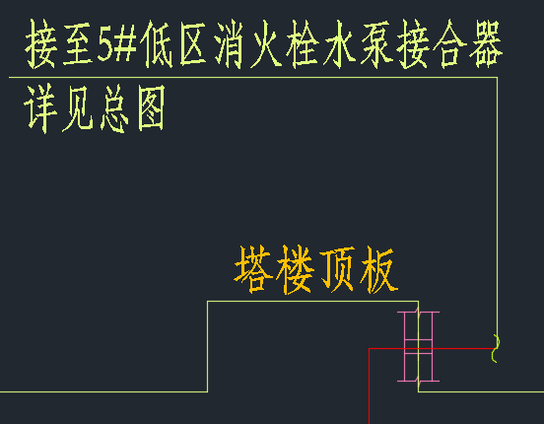

穿内墙：

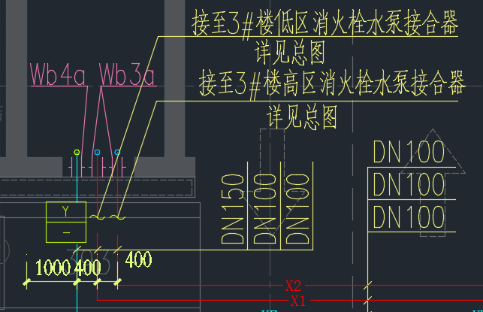

## 阀门

在消火栓的管路上找蝶阀和闸阀

图层：不限

图块名称：蝶阀、$VALVE$00000316 闸阀

## 管径标注

### 管径标注图元

图层：包含“W-”和“-DIMS”

图元：文字或图块

文字的格式为“DN”+数字

图块的名称包含 “消火栓管径”、“消火栓管线管径”、“喷淋管径”、“喷淋管线管径”、“排水管径”、“给水管径”或“雨水管径”

值：文字的字符或图块的可见性

平面图上的管径有两种表达方式。

### 贴管道标注

常用于空间充足的情况。

消火栓管路先根据弯头和三通分段，每一段线外扩300的范围内找到角度和管线角度相同（容差2°）的管径标注。若存在多个则找最近的。

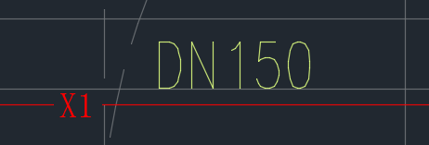

### 引出标注

常用于管路相互太近的情况。

使用图层为包含“W-”和“-DIMS”的line/pline从管线引出，进行批量标注。标注的顺序和线碰到管线的顺序一致。可参考地上系统图拿批量立管标注的逻辑。注意管径标注可能转弯。

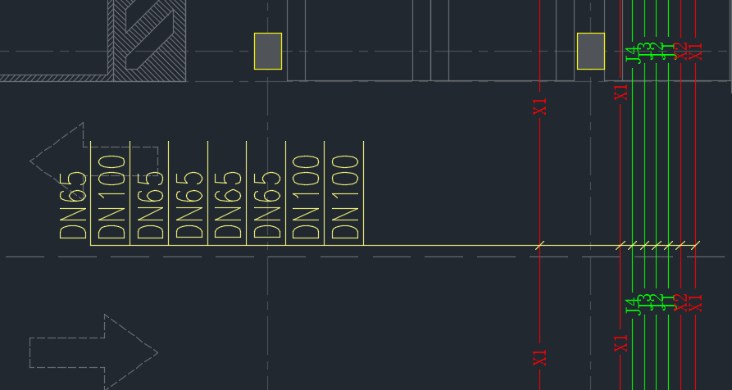

# 建立管路关系

根据读取的平面图元，生成消火栓管路的结构。

## Step1 找分层图块

在用户框选的范围内的“消火栓环管标记”图块的数量就是最高层环管的数量，前提是图块的正确布置。只要触发以下任何一个条件都视为错误。

1. 两个连接点的任意一个不在消防管路上。容差10mm。
2. 在消防管路上的节点，箭头方向不指向消防管路。容差2°。

## Step2 找管路通路

以“消火栓环管标记”图块的任意一个节点为起点，顺着节点的箭头方向出发找管路通路。通路上会存在以下场景：

### 三通

三通导致管路的分叉与合并。整个管路最后会回到“消火栓环管标记”图块的另一个节点。

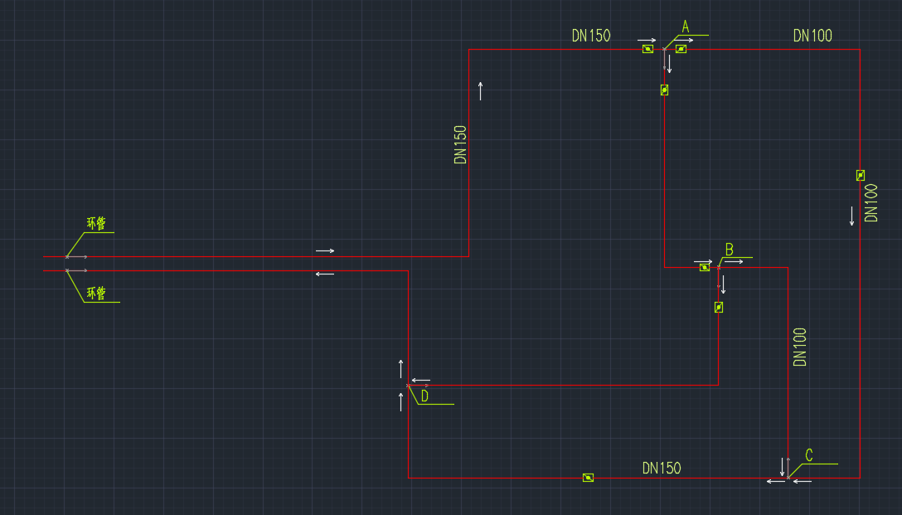

### 被阀门打断

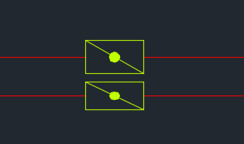

### 被其他管路打断

包含消火栓系统的其他环路的管路以及给排水其他系统的管路。

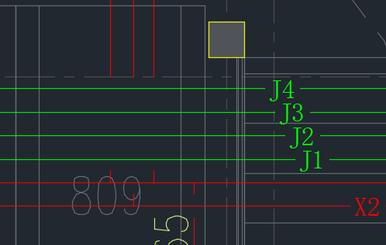

### 连接到供水点

包含带消火栓立管和不带消火栓立管。供水点是从环管连出的支管的末端。

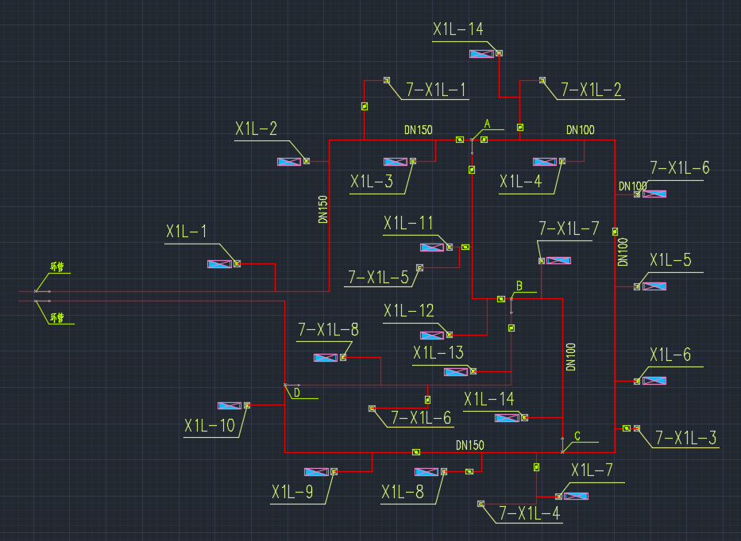

## Step3 判断环路和支路

### Step3.1 先找环路

将支管全部删除，支管就是连接用水点的断头路。剩余的管路就是环路。

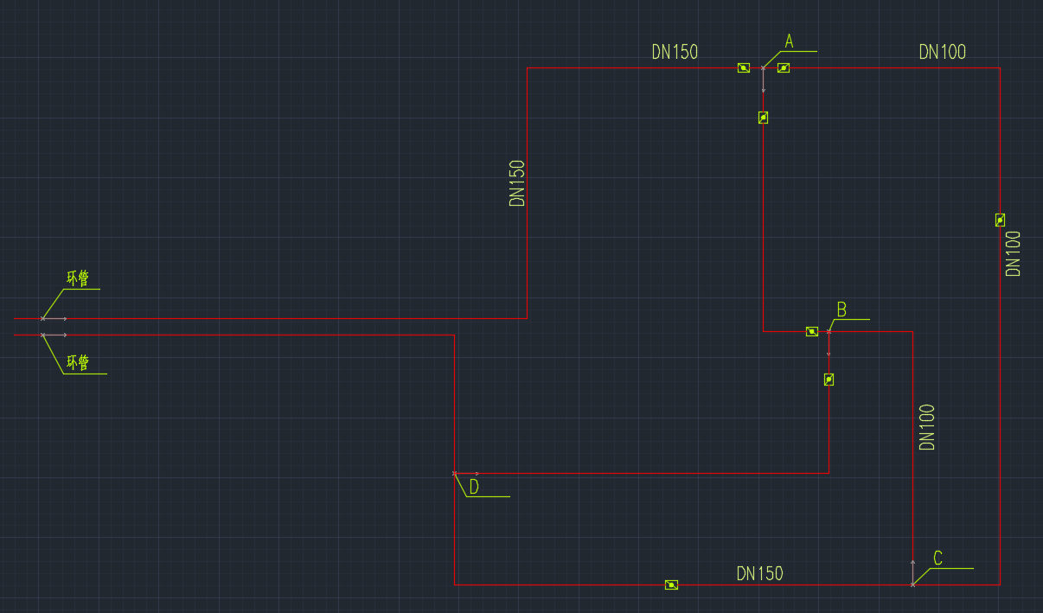

### Step3.2 管段支管

找到每段管段上的支管以及支管上的供水点，即带消火栓立管和不带消火栓立管。

## Step4 管段成组

管段需要分组后才能表达成系统图，分组的基础是环管上每个三通处的“消火栓环管节点标记”图块。管段的成组分为主线组和支线组。一个环管只有一个主线组，可以有多个支线组。

### 主线组

从“消火栓管路标记”图块的一个节点沿箭头方向出发。

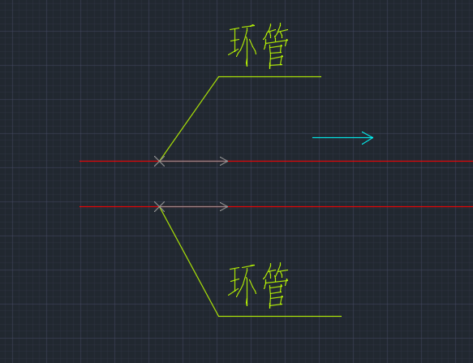

碰到第一个三通后先看三通处有没有“消火栓管路节点标记”的节点。若不存在，则整个环管停止处理。若存在则先判断节点的箭头是否指向任意一个分支的管路。若不指向，则整个环管停止处理。若能够找到箭头，则走没有箭头的一路。每次遇到三通都这样处理，将管路上的支路也全部记录，直至回到“消火栓环路标记”图块的另一个节点为止。回不去或走回头路都视为错误。

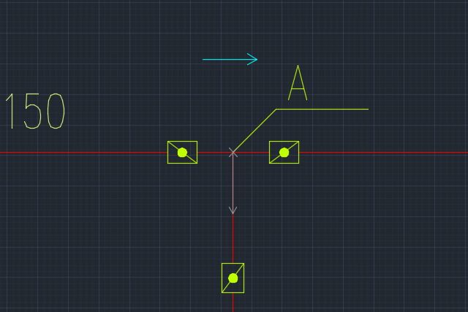

### 支线组

支线组的起点是“消火栓环路节点标记”图块的节点。先从主线组上找节点，节点必然是一对一对的，直至主线上的节点全部找完位置。

在每一对节点内以靠近主线的节点为起点，沿着箭头方向找管路。找管路的路上若遇到其他节点，则仍然走没有箭头的通路，直到回到这一对节点的另个一个节点为止。

如下图所示，A和C节点是一对（一个图块内）且A点靠近环管主线的起点，则以A为起点走向C。遇到B节点后走没有箭头的一路，最后到达了C点。B和D节点也是一路，是以其他直线组为起点的直线组。

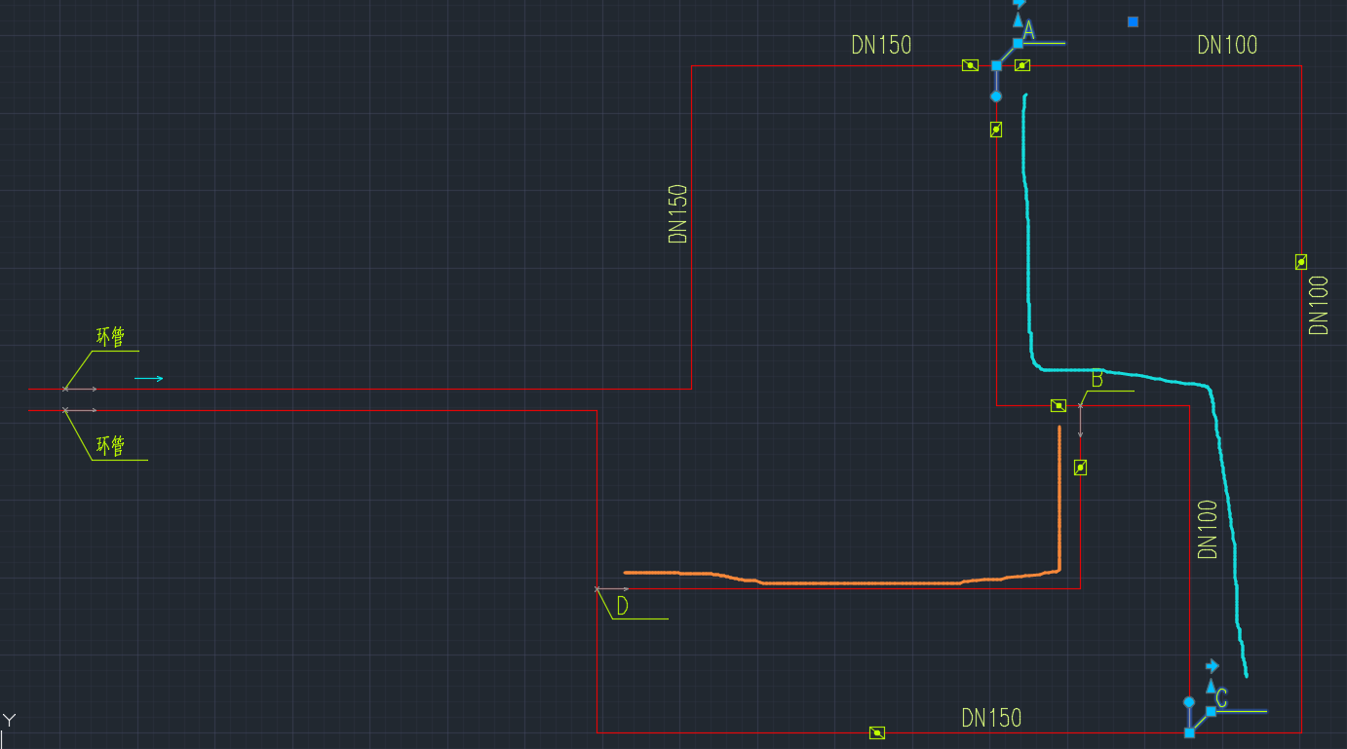

最后生成的系统图包含了主线、A-C和B-D共三组。

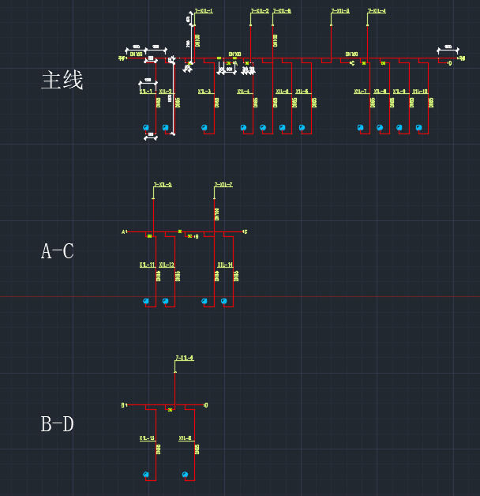

# 绘制系统图

见图纸“说明用图”。